Бюджет: доходы и расходы
Откуда в семье появляются деньги? Основу семейного бюджета составляет совокупный доход — суммарный доход всех родственников проживающих вместе. Разберем, составляющие дохода семьи.
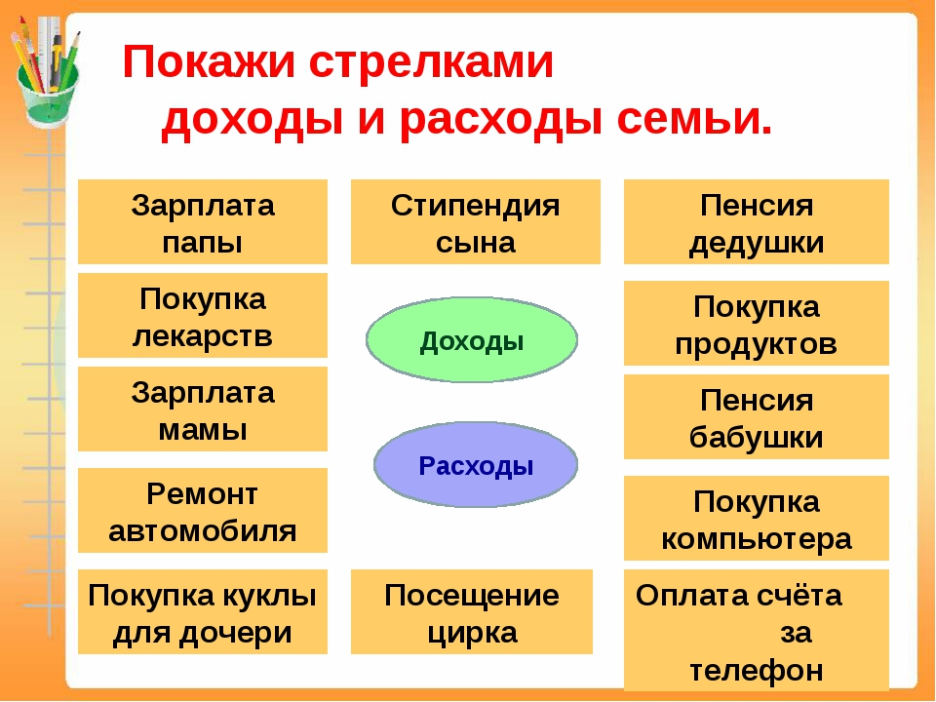
Выполните тест.
- Тест «Семейный бюджет»

Тест "Семейный бюджет"
1. Деньги, которые тратят – это ….
А) доход
Б) расход
В) бюджет
2. Деньги, которые зарабатывают и получают члены семьи – это ……
А) доходы
Б) расходы
В) бюджет
3. Кто из членов семьи НЕ пополняет семейный бюджет?
А) папа
Б) дедушка
В) сын-школьник
Г) мама
4. Что относится к расходам семьи?
А) плата за отопление
Б) пенсия бабушки
В) зарплата мамы
Г) стипендия сына
5. Что НЕ является доходом семьи?
А) зарплата
Б) выигрыш в лотерее «Золотой ключик»
В) пенсия
Г) оплата за Интернет
6.Что относится к доходам семьи?
А) покупка продуктов
Б) ремонт обуви
В) стипендия
Г) покупка одежды

- Семейный бюджет за октябрь
Семья состоит из мамы, папы и двух детей школьного возраста (11 лет и 15 лет). Зарплата мамы составляет 18000 руб., из которых оклад – 6500 руб., остальное – надбавки за стаж, интенсивность труда, качество выполненных работ, зарплата папы составляет 25780 рублей, из которых оклад 11720 руб., остальное – надбавки. В октябре за хорошие показатели работы обоим родителям выплатили премию в размере оклада.
Какой совокупный доход семьи за октябрь?
Семья запланировала поездку на осенних каникулах в Санкт-Петербург. Заранее была выбрана и оплачена гостиница (все включено). Денежные средства, заработанные в октябре, будут потрачены на дорогу и посещение экскурсий.
- Планируем поездку на осенних каникулах. Поезд или автомобиль?
Семья из четырех человек планирует поехать из Москвы в Санкт-Петербург. Можно ехать поездом, а можно — на своей машине. Билет на поезд в сидячем вагоне на одного человека стоит 1200 рублей. Автомобиль расходует 6 л бензина на 100 км пути, расстояние по шоссе 800 км, а цена 1 л бензина равна 52 рубля. На оплату платных участков дороги в один конец уходит 2450 рублей. (Расчеты произвести с учетом обратной дороги).
1) Семья заплатит ... р. за поездку на поезде.
2) На поездку из Москвы в Санкт-Петербург потребуется ... л бензина.
3) За бензин нужно заплатить ... р.
4) За наиболее дешевую поездку из Москвы в Санкт-Петербург нужно заплатить ... р.
Семья решила ехать на поезде.
- Изучаем расписание поездов.
Семья выезжает из Москвы в Санкт-Петербургский. Заселение в гостинице начинается в 10:00. В таблице дано расписание ночных поездов Москва — Санкт-Петербург.
Номер поезда | Отправление из Москвы | Прибытие в Санкт-Петербург
026A | 22:42 | 06:32
002A | 23:55 | 07:55
038A | 22:42 | 06:40
016A | 00:43 | 09:12
Укажите номер одного из московских поездов, которые находится в пути наименьшее количество времени.
- Путь от гостиницы до Петергофа
Чтобы семье добраться из гостиницы, находящейся на Невском проспекте Санкт-Петербурга, до Петергофа, нужно сначала проехать на метро до Балтийского вокзала, а затем на автобусе до Петергофа. Стоимость одного жетона в метро составляет 60 руб., а одного билета на автобус – 55 руб. Сколько заплатит семья за проезд?
- Экскурсии
В Петергофе семья решила посетить Нижний парк, Большой дворец, Особую кладовую и дворец Монплезир. Стоимость билетов для граждан России указана в таблице
Название | Стоимость билетов
Нижний парк | Взрослые –450 руб. Дети до 16 лет - бесплатно
Большой дворец | Взрослые – 450 руб. Дети до 16 лет - полцены
Особая кладовая | Взрослые – 300 руб. Дети до 16 лет - полцены
Дворец Монплезир | Взрослые – 300 руб. Дети до 16 лет - бесплатно

Какую сумму потратит семья за посещение всех запланированных достопримечательностей?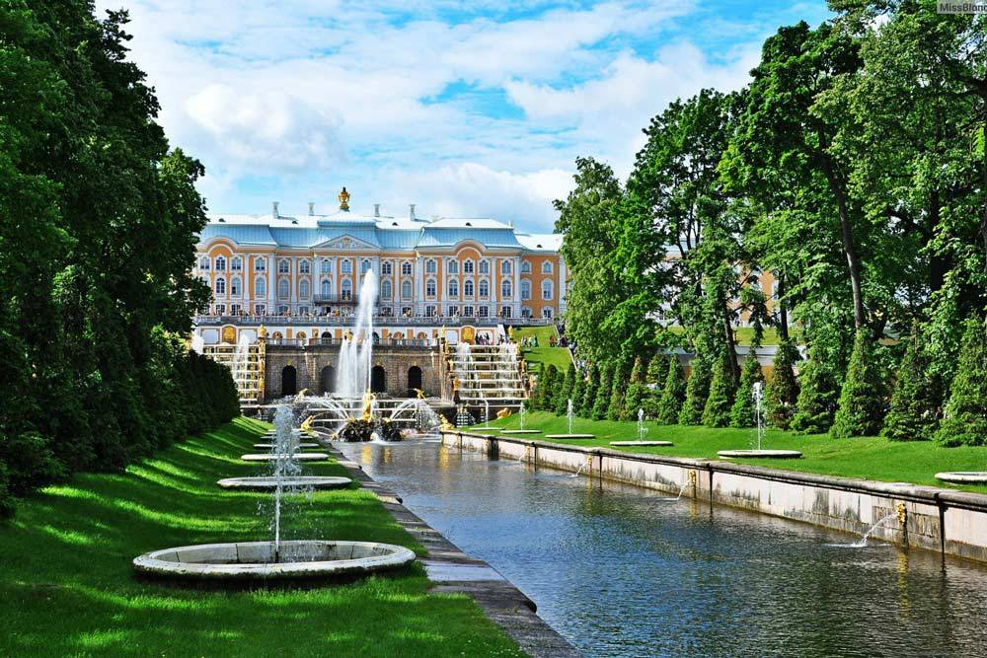 Нижний парк
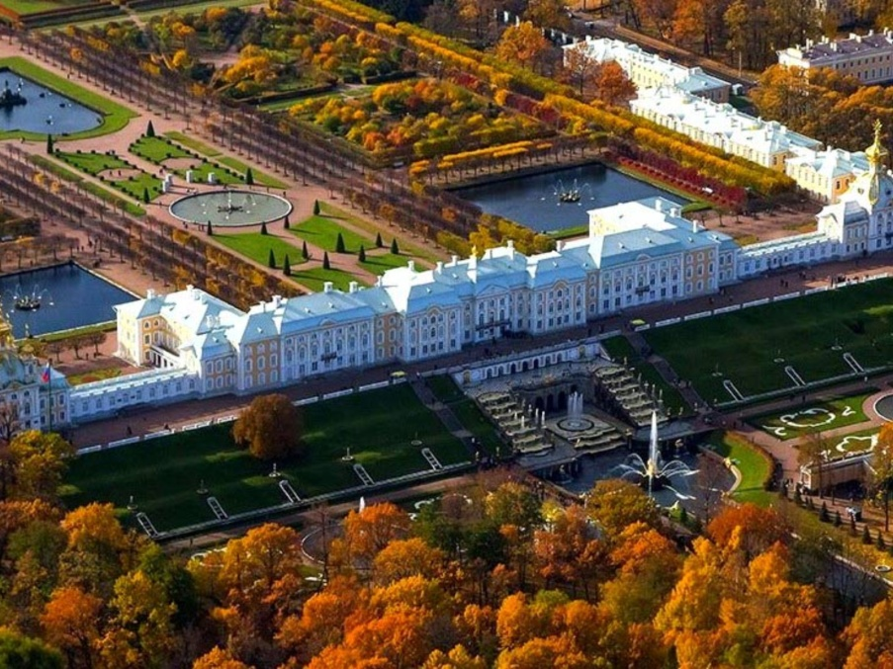 Большой дворец
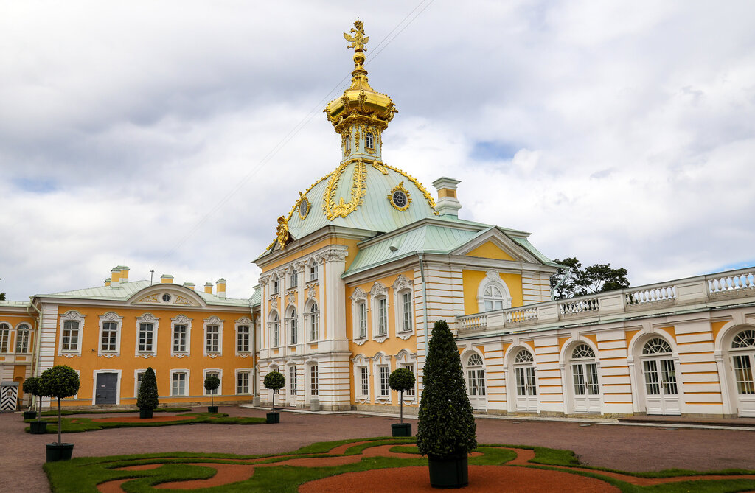 Особая кладовая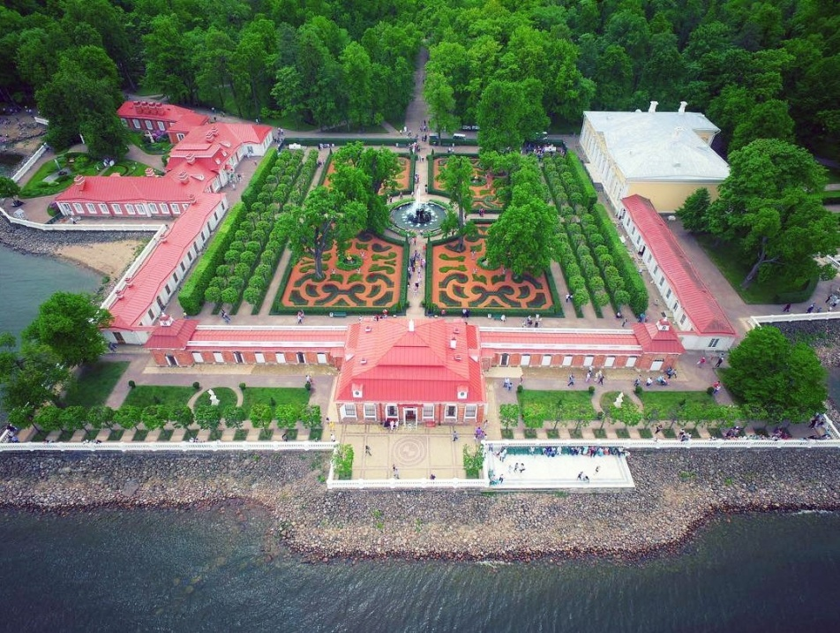 Дворец Монплезир
- Сколько денег останется у семьи после поездки?

